Introduzione ai Services  
  
- In angular i servizi, sono classi che forniscono funzionalità specifiche e possono essere condivise tra diversi componenti.  
  
- I servizi vengono utilizzati per separare la logica e la gestione dei dati dai componenti, favorendo cosi la modularità e la riutilizzabilità del codice

- I servizi in angular possono essre utilizzati per diverse attività, come l’accesso a API esterne, la gestione dello stato dell’applicazione, la condivisione dei dati tra i componenti, business logic complessa e molto altro.  
  
- Per creare un service in angular è possibile utilizzare il generatore di angular CLI



o semplicemente creare manualemente una nuova classe TypeScript con l’annotazione @Injectable();  
  
Se procediamo con la classe, avremo in questo esempio una classe di nome CalculatorService la quale è caratterizzata dalla notazione @Injectable, **e una volta definito un servizio**, è possibile iniettare all’interno dei componenti o di altri servizi utilizzando la dependency injection di angular, **ciò significherebbe che un componente dipenderà da un servizio per ottenere funzionalità aggiuntive.**  
  
 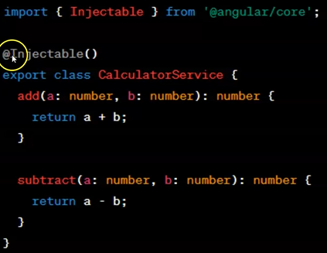  
 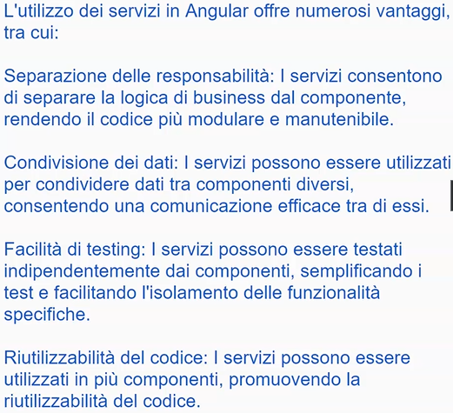

Ricordiamoci infatti i services non servono solo alla creazione della business logic, ma anche a predisporre

quelle routine, quel codice creato in Type Script che potrà essere utilizzato in diverse parti della

nostra applicazione.

**Recap**: Ciò che caratterizza un servizio e la notazione @Injectable la quale specifica che un servizio può essere iniettato in altri servizi o componenti, infatti **i servizi si basano sulla code injection**, inoltre un servizio è una normale classe typescript   
 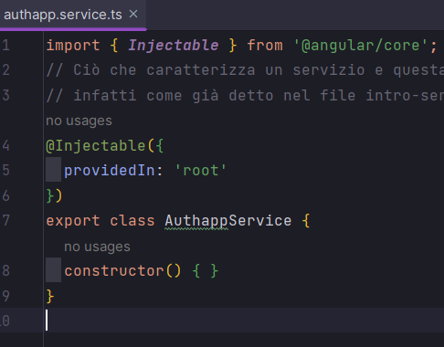

Quindi procederemo nel definire una logica di accesso al nostro sito, aggiungendo un metodo autenticazione nel nostro servizio:   
 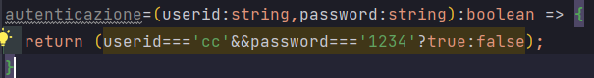  
Bene fatto questo, come facciamo per iniettare questo servizio nel nostro componente Login?   
Andando nel costruttore del rispettivo componente, **creare una variabile private di tipo del Servizio che dev’essere iniettato** e quindi  
 